软件展示材料

1 在线展示模块

1.1 首页

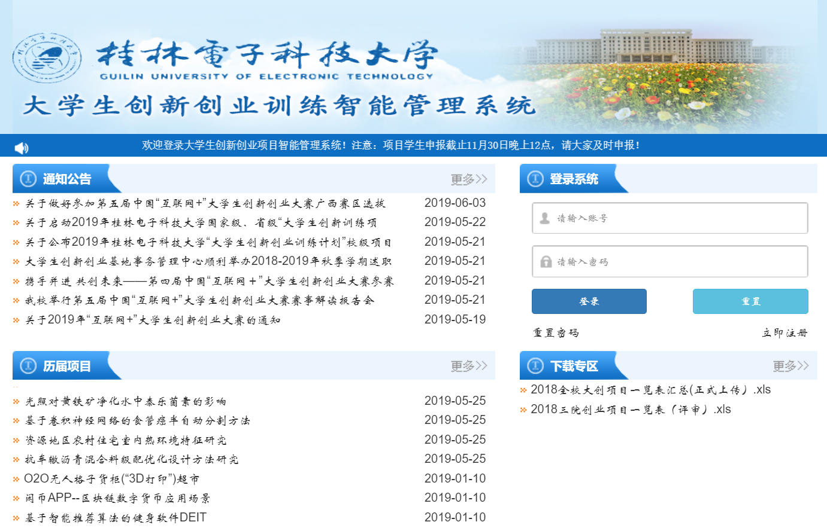

图1-1 首页

1.2 点击通知公告更多链接

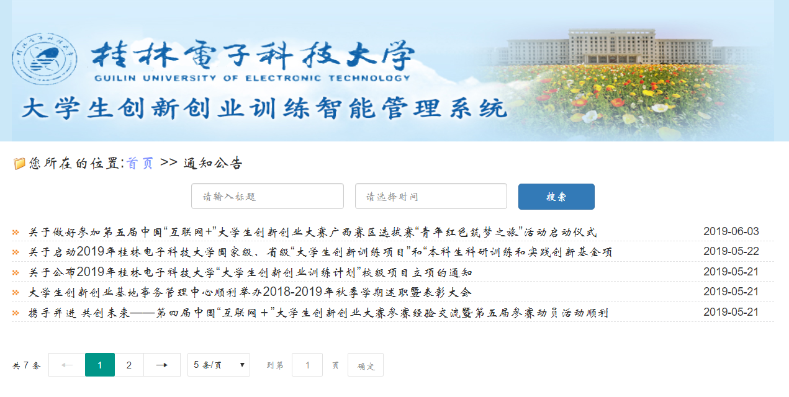

图1-2 通知公告更多链接

1.3浏览通知公告

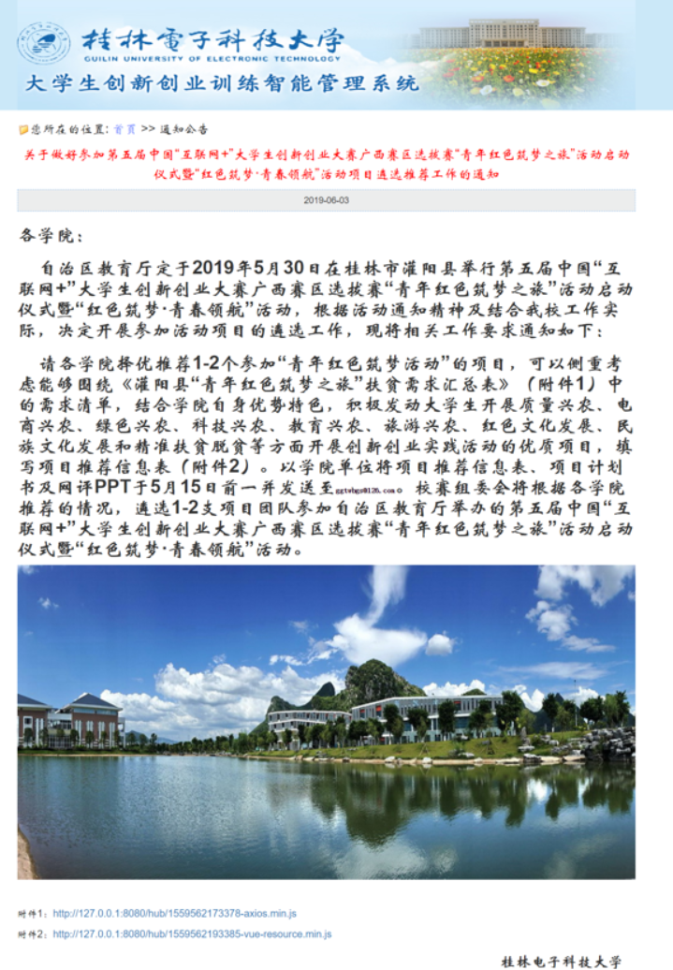

图1-3 浏览通知公告详情

1.4浏览历届项目信息

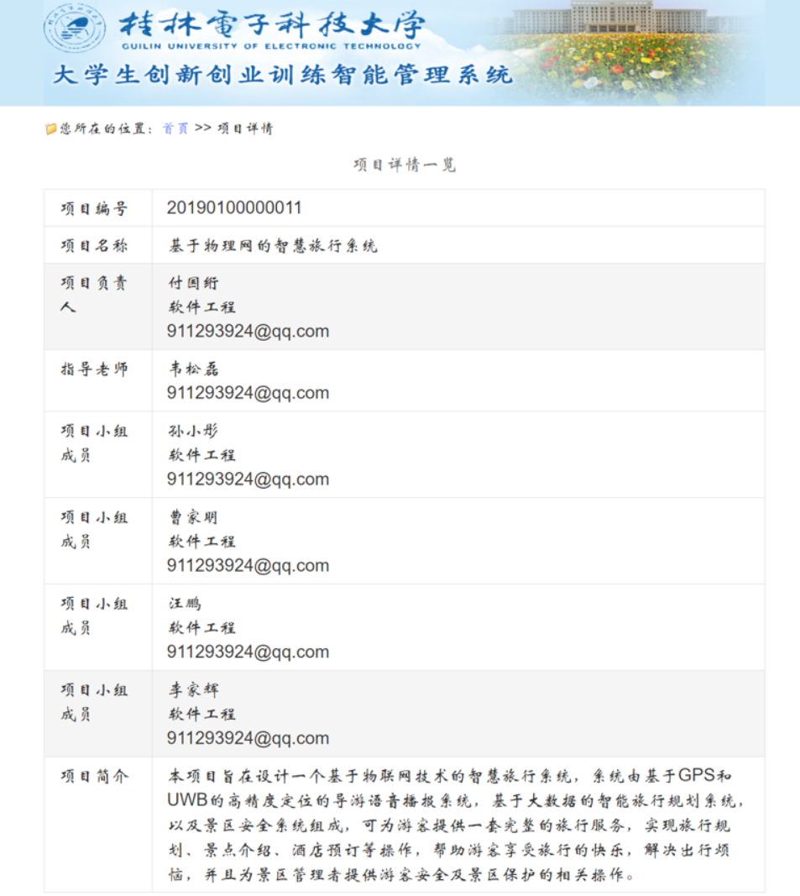

图1-4 浏览历届项目信息

2 登录注册模块

2.1 立即注册

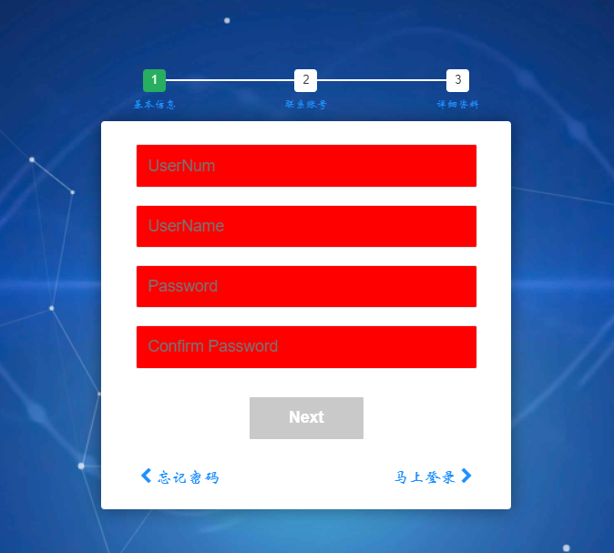

图2-1 注册账号页面

2.2 重置密码

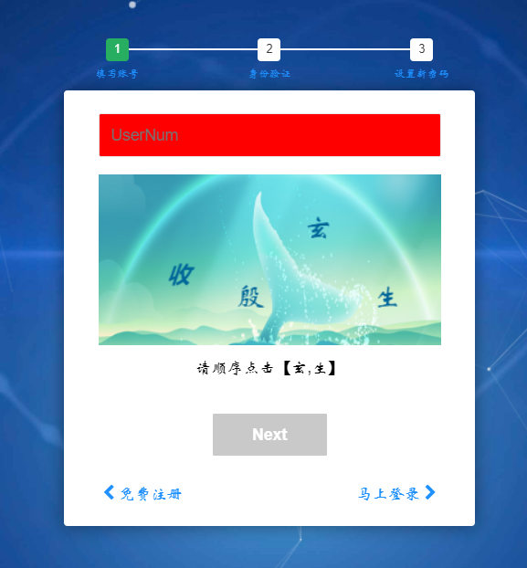

图2-2 重置账号密码

3 欢迎页

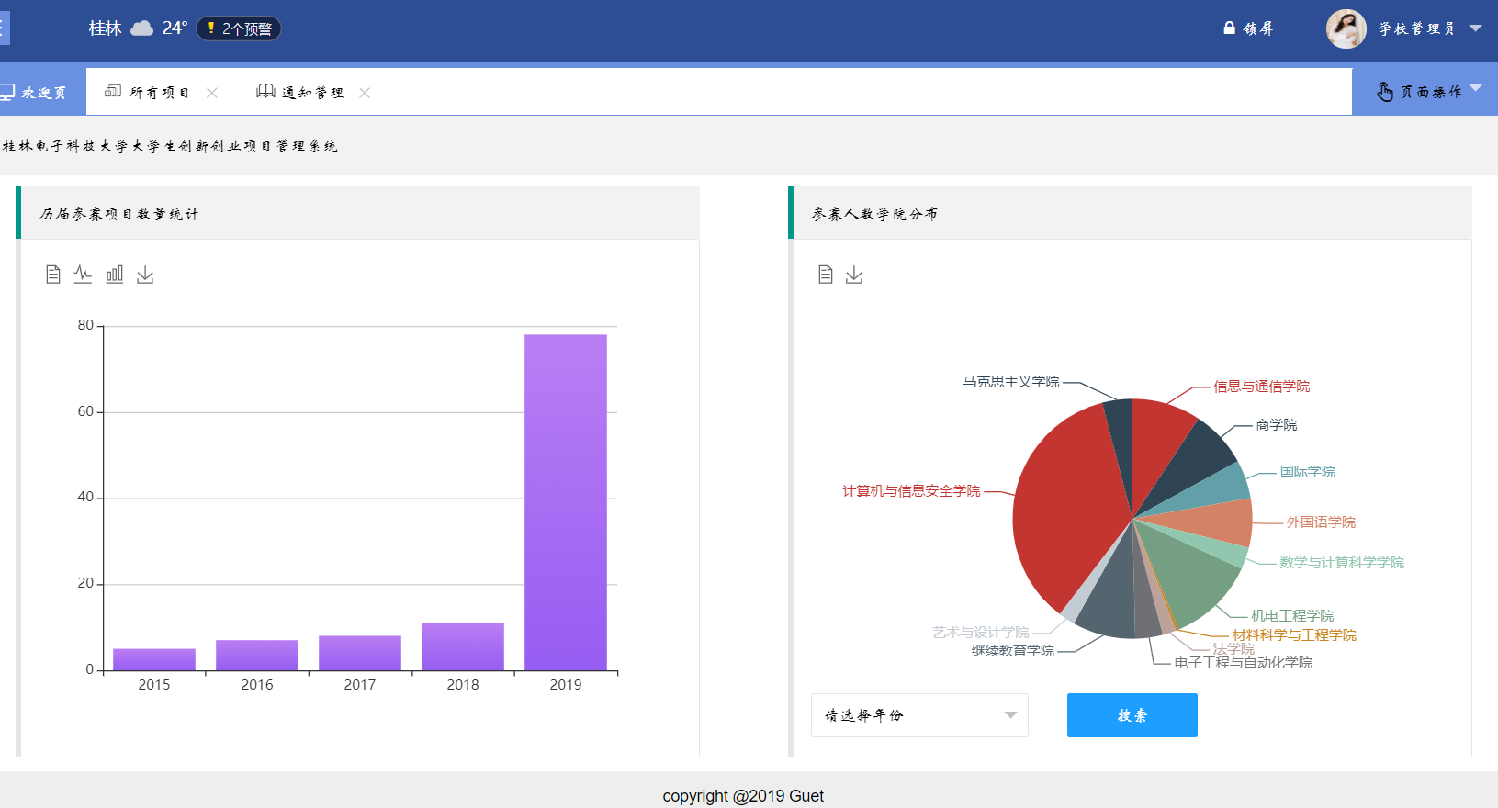

图3-1 系统欢迎页

4 个人信息模块

4.1用户基本信息

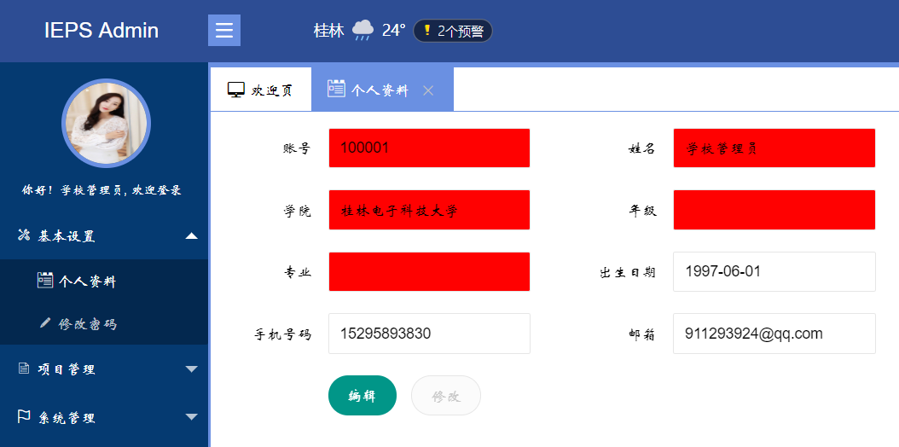

图4-1 用户基本信息

4.2 修改账号密码

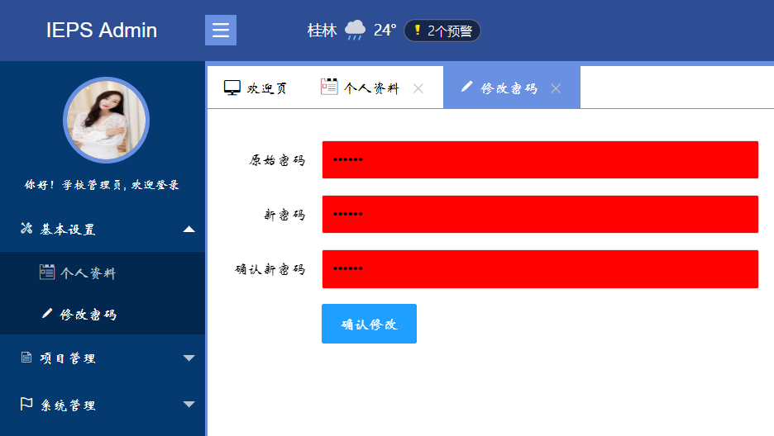

图4-2 修改账号密码

5 项目管理模块

5.1 学校管理员

5.1.1本校所有的项目列表

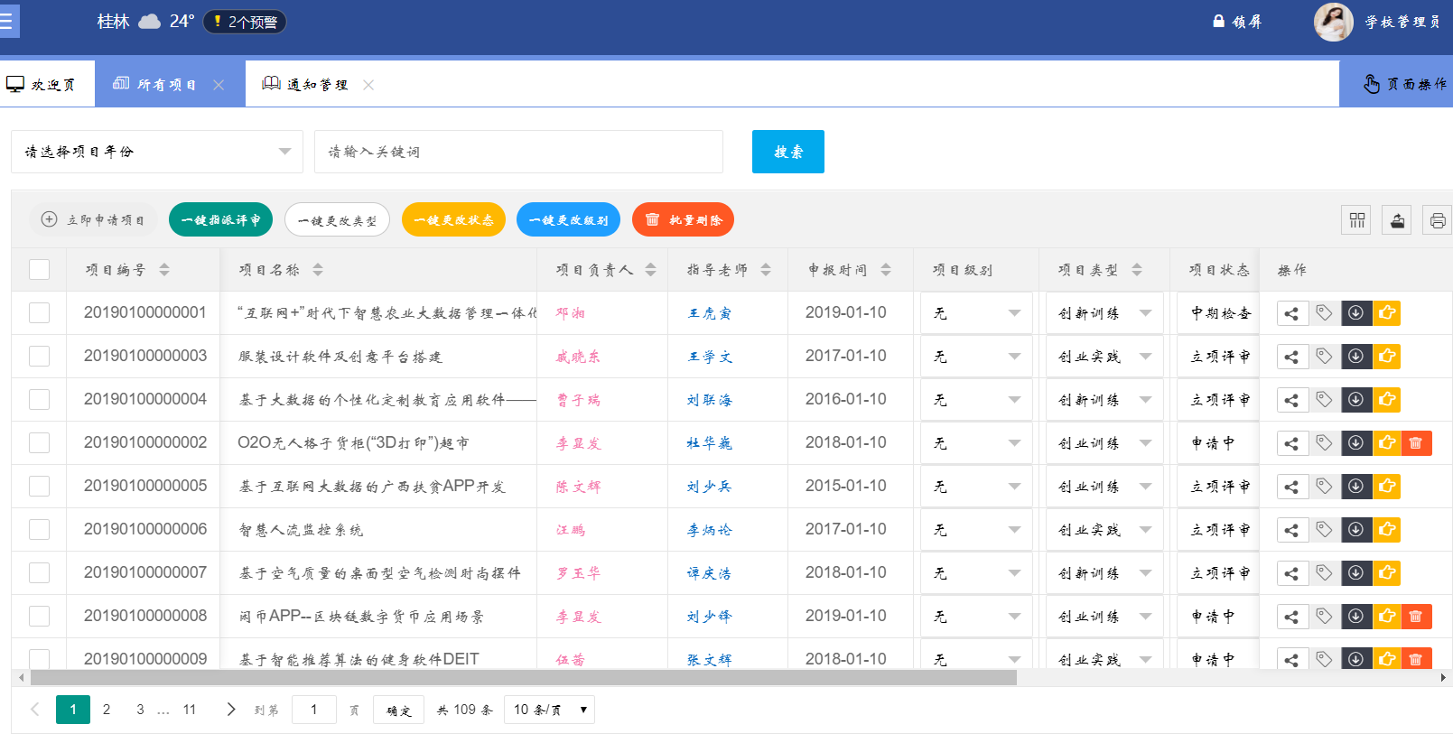

图5-1 本校所有的项目列表

5.1.2指派项目给学校评审组

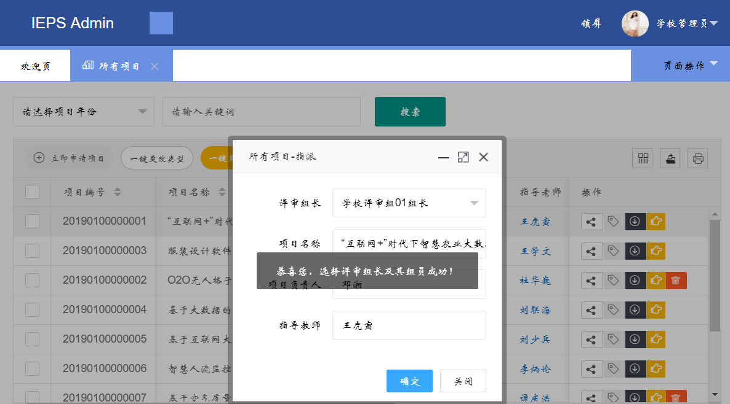

图5-2 指派项目到学校评审组01组长及其组员

5.2 学院管理员

5.2.1所在学院的所有项目

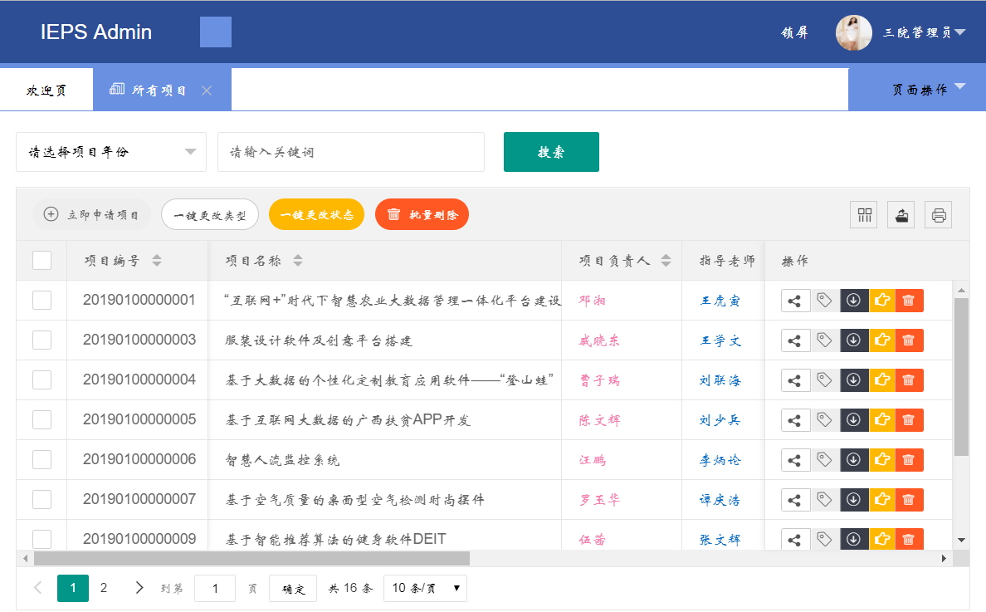

图5-3 所在学院的所有项目

5.2.2一键修改状态

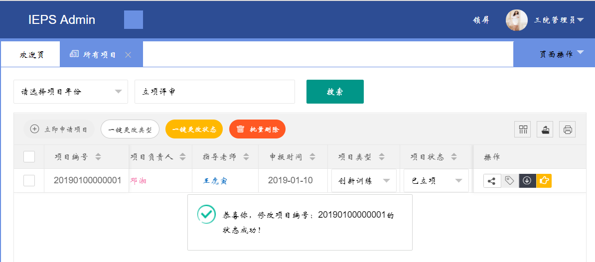

图5-4 项目编号201901000001修改状态为“已立项”

5.3 学院专家

5.3.1所有需要评审的项目列表

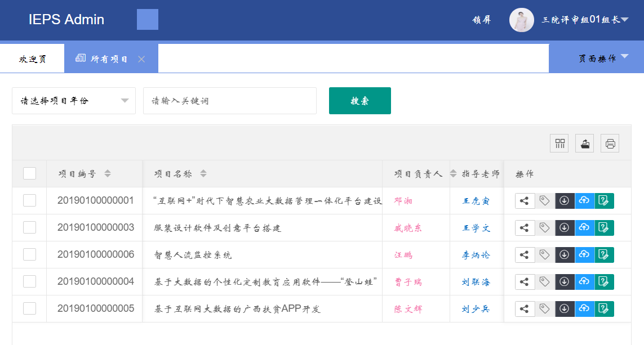

图5-5 所有需要评审的项目列表

5.3.2提交评审结果

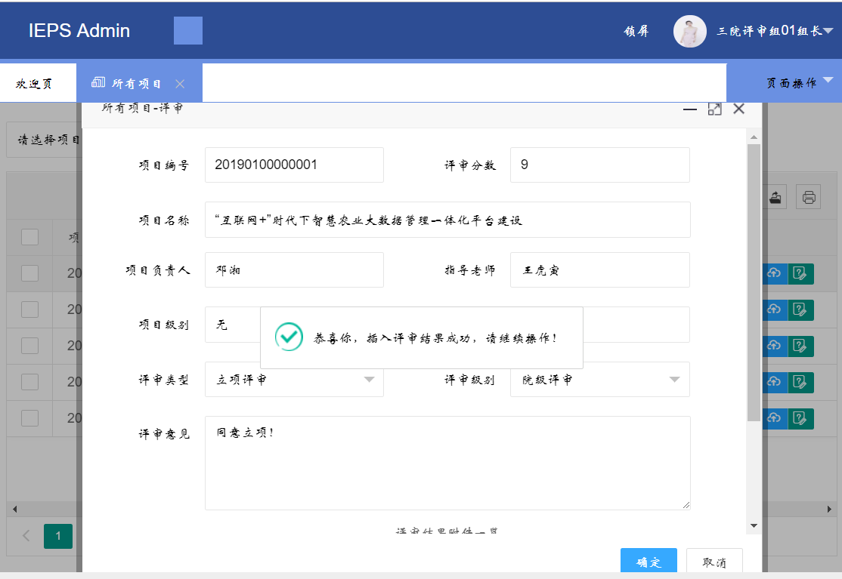

图5-6 提交评审结果成功

5.3.3查看项目评审结果

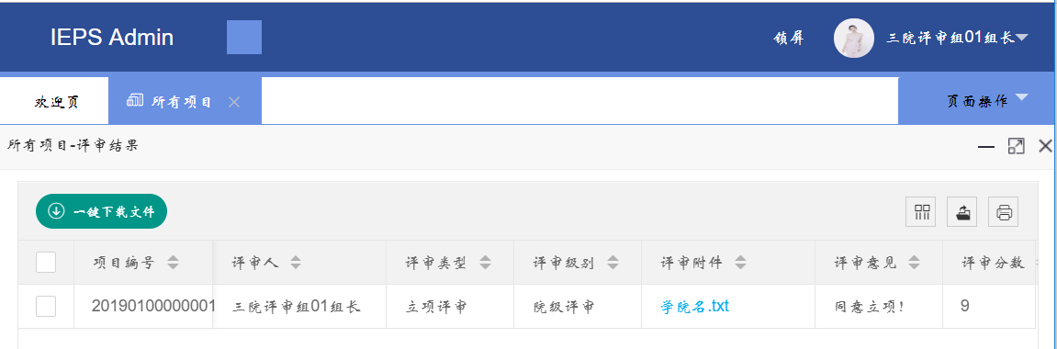

图5-7 查看评审结果结果

5.4普通学生

5.4.1查看当前用户的所属项目信息

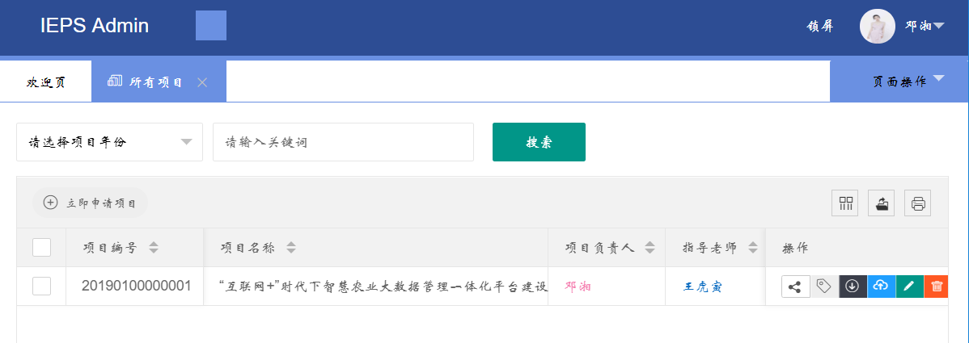

图5-8 当前用户的所属项目信息

5.4.2查看项目详情

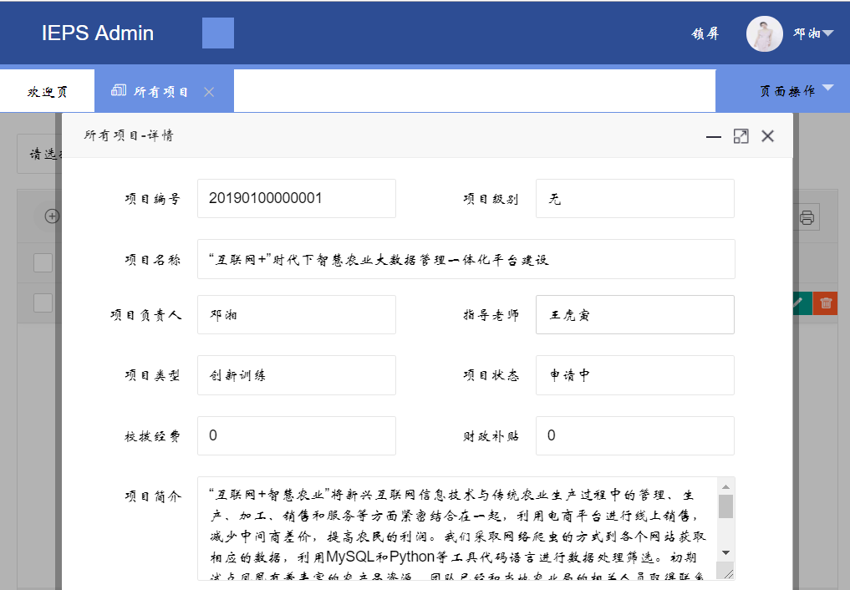

图5-9 编号为20190100000001的项目详情

5.4.3下载文件

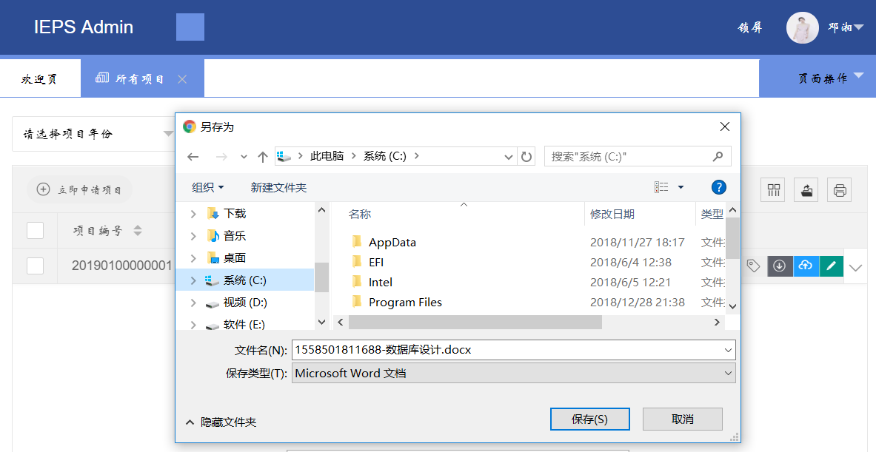

图5-10 点击下载图标链接，选择下载地址另存文件

6 系统管理模块

6.1 用户管理模块

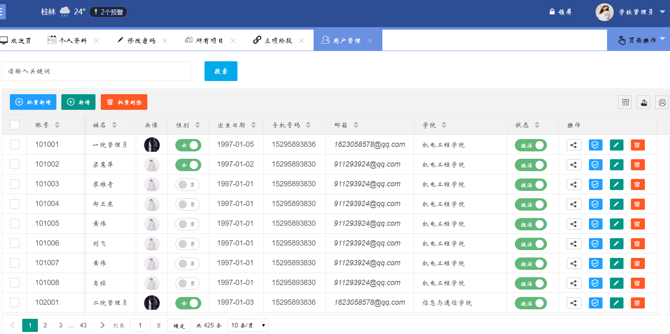

图6-1所有的用户信息列表

6.2 权限管理模块

6.2.1所有权限列表

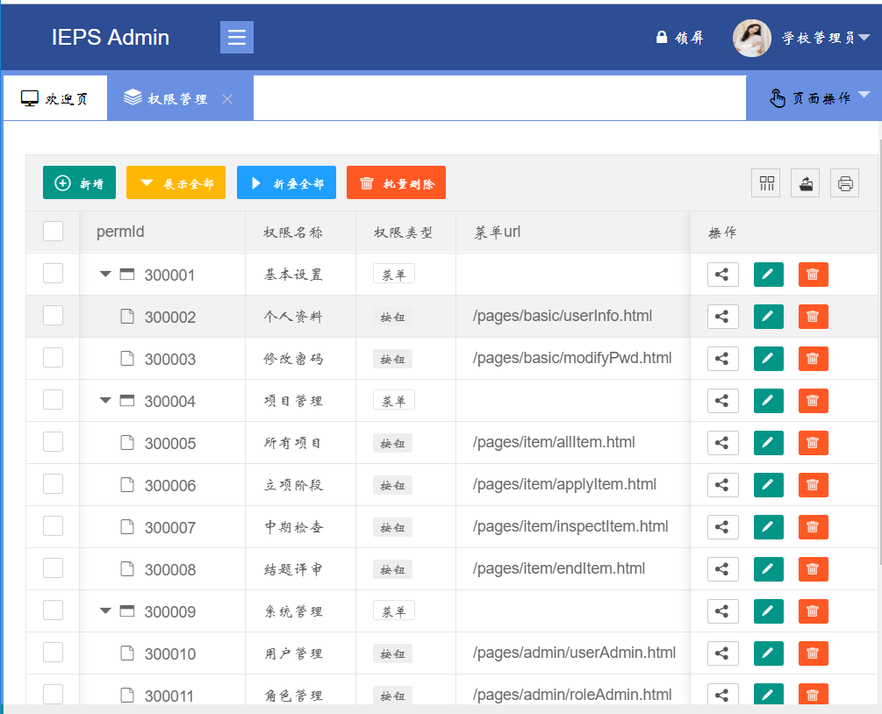

图6-2 所有权限列表

6.2.2新增测试管理权限

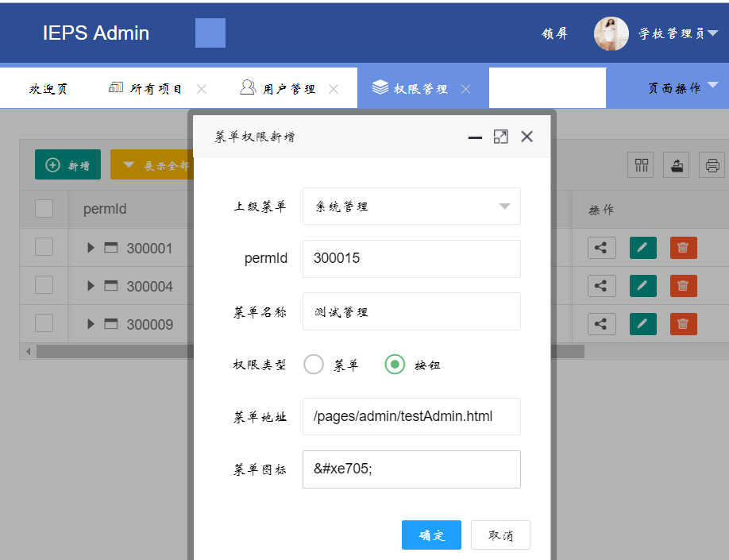

图6-3 新增测试管理权限

6.3 通知管理模块

6.3.1通知公告列表

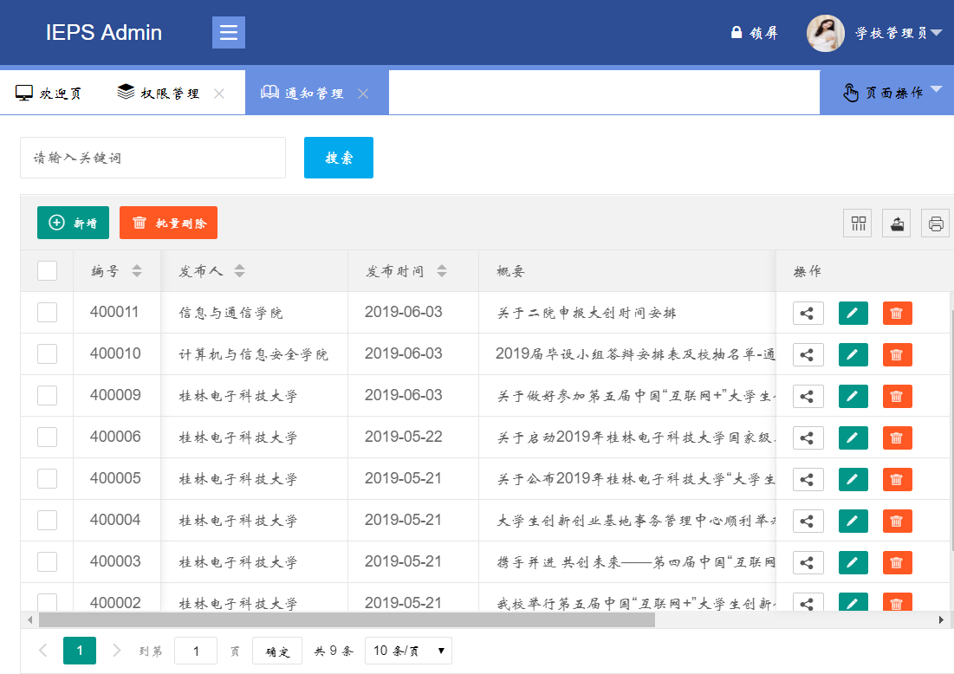

图6-4 通知公告列表

6.3.2发布通知公告

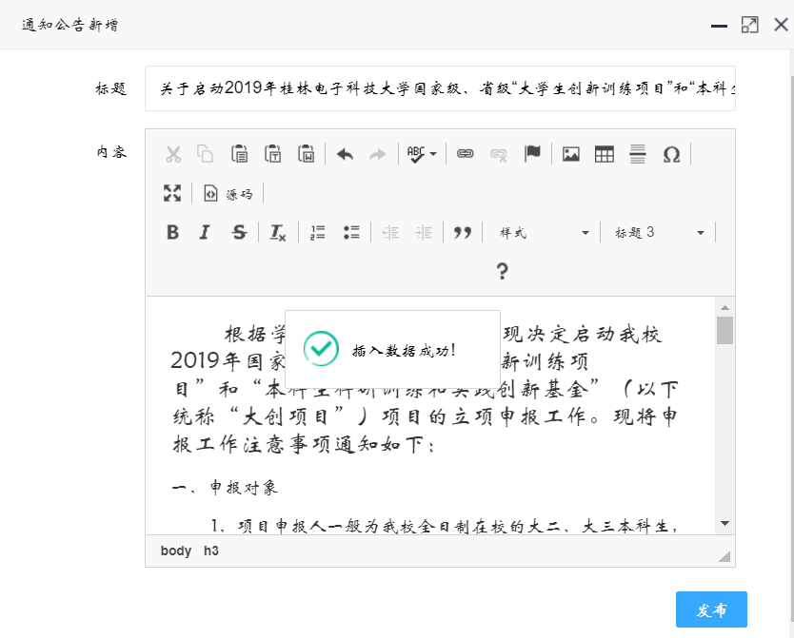

图6-5 发布通知公告